Actividades para 4º grado para la semana del 27 al 30 de abril INGLÉS
Queridas familias: Esta semana continuaremos con la introducción del libro que se encuentra previo a la Unidad 1. En esta introducción vemos vocabulario general que será de utilidad para las unidades venideras (esta semana, veremos Months of the Year). Al final del documento, hay un ANEXO con imágenes de las actividades para que les sea de ayuda y los audios correspondientes a cada actividad.
Para hacer más liviana la tarea, les sugiero que los chicos copien en la carpeta sólo aquello que dice explícitamente “copiar en la carpeta”. Mucho de lo que leen, son solamente explicaciones y preguntas disparadoras para que ellos vayan pensando algunas cosas para poder resolver mejor las actividades.
Muchísimas gracias por el acompañamiento y el compromiso en estos tiempos. ¡Los chicos vienen trabajando muy bien!
Aquí está mi correo electrónico nuevamente para que envíen consultas, si las tienen, o las actividades terminadas así puedo corregirlas: caritobaker@gmail.com. Les dejo, además, el pedido de que en el cuerpo del mail o en el asunto coloquen nombre y grado.
Saludos a cada uno de ustedes.
CLASE 1
Hello everyone!! How are you?
Como les conté la semana pasada, en estas primeras clases con el nuevo libro vamos a ver vocabulario general que nos va a servir de aquí en más. La semana pasada trabajamos con los números y esta semana vamos a ver los meses del año.
Vamos a ir a la página 4 del Student’s Book y vamos a escuchar la canción con los Months of the Year (audio al final del documento). Podemos escucharla varias veces para prestarle mucha atención a cómo pronunciamos cada mes. Y notemos una cosa, casi todos los meses se escriben muy parecido al castellano (¡aunque no se pronuncian igual!).
Si con la canción nos cuesta entender cómo pronunciar cada mes, les dejo aquí este video donde van a escuchar los meses sin música y más lento. Video de YouTube: https://www.youtube.com/watch?v=WPtQKNP4TCI
Ahora que hemos aprendido los meses del año, vamos a repasarlos un poco… Vamos a abrir nuestro Activity Book en la página 4 y vamos a completar el crucigrama que tenemos en la actividad 4. Como verán tenemos sólo 11 meses, así que cuando terminen fíjense qué mes está faltando y completen la oración final.
CLASE 2
En la clase anterior vimos los meses del año. Ahora vamos a ver qué podemos hacer con este nuevo vocabulario. Podemos, por ejemplo, conocer cuándo cumplen años las personas que queremos!!
Vamos a abrir la carpeta y vamos a escribir lo siguiente:
MONTHS OF THE YEAR
When is your birthday? It’s in ___March___
Usamos ese ‘s (Peter’s, your father’s) para decir “de Peter” o “de tu papá”.
When is Peter’s birthday? It’s in ___October___
When is your father’s birthday? It’s in ___July___
My birthday is in __August__ / My sister’s birthday is in __January__ / Sam’s birthday is in __June__
Ahora, para terminar nuestra práctica de esta semana, vamos a volver a trabajar con el Activity Book en la página 4. Vamos a hacer las actividades 5 y 6.
Activity 5: Write the questions and answers
Primero, vamos a mirar con mucha atención los ejemplos que tenemos, porque vamos a tener que hacer algo muy parecido. Vamos a escribir preguntas, preguntando sobre los cumpleaños de Clare, Ben y Ellie. Luego, vamos a mirar la tablita que tenemos a la derecha para ver cuándo cumplen años, y vamos a responder.
Activity 6: Ask your family
Aquí vamos a cambiar un poquito la consigna del libro y, en vez de preguntarle a nuestros compañeros, le vamos a preguntar a las personas que están en casa con nosotros cuándo cumplen años.
Les vamos a preguntar: “When is your birthday?”
¿Y si ellos no saben cómo respondernos en inglés? En ese caso, ¡los vamos a ayudar! Porque nosotros SÍ sabemos!! Después vamos a completar el cuadrito que está en el libro así nos queda todo registrado
ANEXO
Student’s Book - página 4
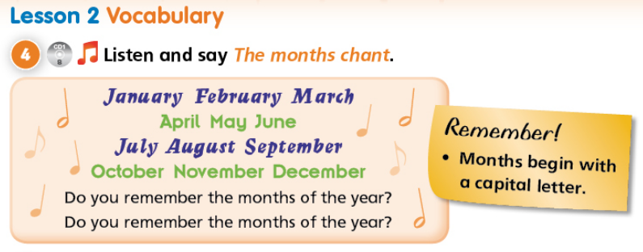
AUDIO: https://drive.google.com/open?id=13bYER9_qOQKbdeA7WrlXkINcxglCkARY
Activity Book - página 4
